PROCEDIMENT DE GESTIÓ DELS NIES i PASSAPORTS

- PROCÉS DE VERIFICACIÓ NIE I PASSAPORT

1.1.- ESTUDIANTS COMUNITARIS

1.1.1- D’on venen?

- Són considerats residents comunitaris els ciutadans de :

Alemanya, Àustria, Bèlgica, Bulgària, Dinamarca, Eslovàquia, Eslovènia, Estònia, Finlàndia, França, Grècia, Hongria, Irlanda, Islàndia, Itàlia, Letònia, Liechtenstein, Lituània, Luxemburg, Malta, Noruega, P. Baixos, Polònia, Portugal, Regne Unit, Rep. Txeca, Romania, Suècia, Suïssa, Xipre.

1.1.2- Com s’identifiquen?

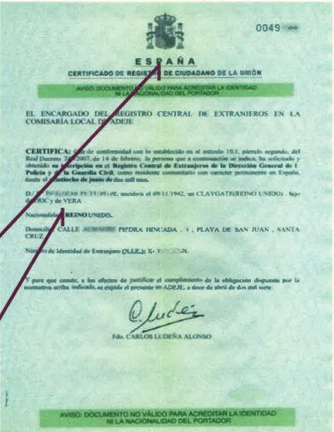 | - Certificat DINA4, 1 cara  - No té data de caducitat  - Sabem que es comunitari, perquè fica el nom del país.  - Han de completar la seva identificació amb el Passaport o el document del seu país.
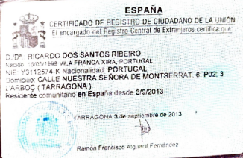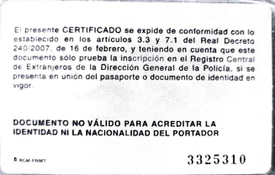 | - Aquest certificat només s'expedeix als ciutadans i ciutadanes de la Unió Europea. No té data de caducitat.  - Carnet petit a doble cara  - Identifica amb el nom, NIE, nacionalitat, domicili, resident amb data fi.  - Aquest document es presenta juntament amb el Passaport o DNI en vigor.
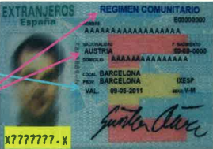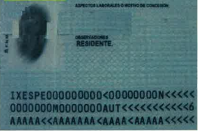 | - Encara que hi ha targetes en circulació i són vàlides fins que caduquin.  - Les nacionalitats seran d’un dels països relacionats anteriorment.
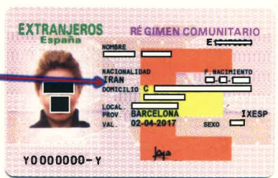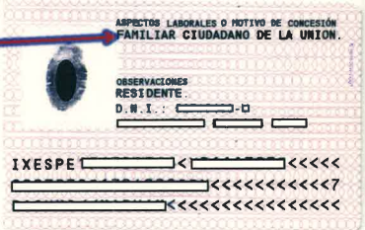 | Carnet de FAMILIAR de COMUNITARIS  - Si el titular de la targeta té nacionalitat extracomunitària, pot gaudir de permís de residència del règim comunitari quan sigui familiar d’un ciutadà de la Unió Europea.  - En aquests casos, aquesta circumstància quedarà reflectida en el revés de la targeta.  - Aquests ciutadans, a efectes de condició econòmica de la matrícula, NO es marcaran com a extracomunitaris.

1.1.3- Operativa a Prisma (és la mateixa operativa si són comunitaris o no?)

- VERIFICACIÓ DOCUMENTACIÓ PUJADA AL Gestor documental de PRISMA NOU
- VERIFICACIÓ DADES A PRISMA (Nou/Classic)
- (Si escau) CANVI DE DADES A PRISMA (Nou/Classic)

- Hauran de lliurar el seu DNI o Passaport i Certificat de registre de ciutadà de la Unió Europea en vigor, a través del :

Prisma-nou > Estudiants i expedients > Gestió documents.
Estudiant: a e-Secretaria > Entrada de documentació.

1.2.- ESTUDIANTS “NO COMUNITARIS”

1.2.1- Especificitats

- Estudiants que inicien estudis a una titulació seran marcats amb “recàrrec no resident UE”
- Per treure la condició d’extra-comunitari cal que l’estudiant aporti el NIE en vigor i que sigui un dels col·lectius següents:
- Ciutadans de la Unió
- Familiar de ciutadà de la Unió
- Residents permanents
- Residents reagrupats
- Tots els estrangers que s’estiguin més de 90 dies a Espanya han de sol·licitar el permís de residència, que s’acreditarà mitjançant el NIE.

1.2.2- Com s’identifiquen?

- Identificació d’estrangers “NO COMUNITARIS”:

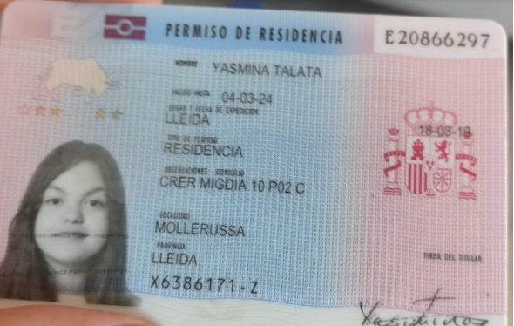 | - PERMISOS DE RESIDENCIA NO COMUNITARIS  - Comprovar que la data de caducitat estigui vigent.
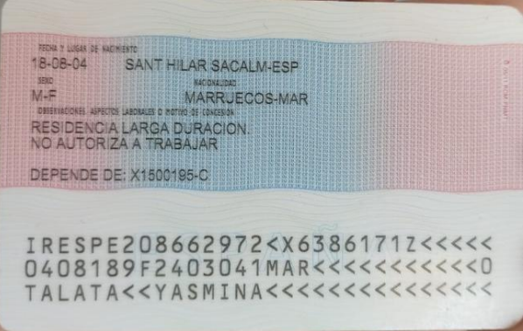 | - Revisar en el revers, que té permís de residència permanent:  - Permanent o de llarga durada  - Permanent o de llarga durada – UE  - A efectes econòmics de la matrícula, NO es marcaran com a extracomunitaris.

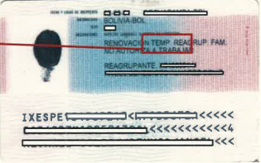 | PERMISOS DE RESIDENCIA PER REAGRUPACIÓ FAMILIAR  - És temporal.  - La persona que reagrupa ha de tenir un permís de residència permanent.  - Malgrat ser extracomunitari amb permís de residència temporal, NO es marcarà com a extracomunitari a efectes de condició econòmica de la matrícula.
EXTRACOMUNITARIS AMB RESIDÈNCIA TEMPORAL
- Tindran reflectida alguna d’aquestes circumstàncies:
- No lucrativa
- Treball per compte aliè
- Per compte propi
- Treball d’investigació
- Treball de professionals altaments qualificats (targeta blava UE)
- Sense autorització de treball
- Estranger acollit al programa de retorn voluntari
- Circumstàncies excepcionals

- A efectes de condició econòmica de la matrícula, es marcaran com a EXTRACOMUNITARIS.

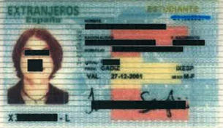 | NIE D’ESTUDIANT  - Revisar el revers a que posi “ESTUDIANT” i la Universitat en la que està.  - Comprovar la data de caducitat. Si no és vigent, cal demanar el document renovat.  - No tenen dret a gaudir de les beques del MECD.  - A efectes de matrícula, es consideren com a EXTRACOMUNITARIS.
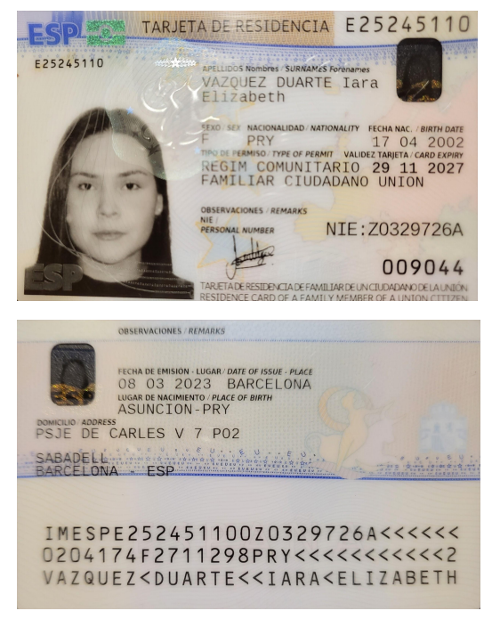 | RÈGIM COMUNITARI FAMILIAR CIUTADÀ DE L’UNIÓ  - És una resident UE sense recàrrec.
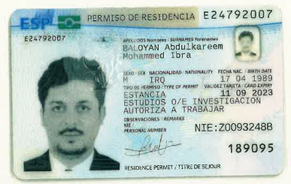  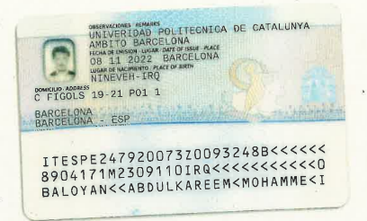 | PERMIS DE RESIDÈNCIA  - És un NO RESIDENT. Amb recàrrec, perquè només és un permís d’estància i només s’autoritza a treballar en un lloc concret, en aquest cas a la UPC.
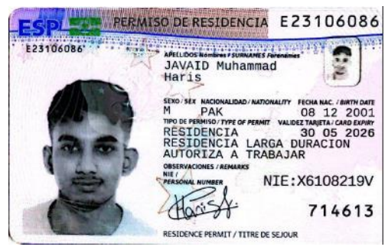  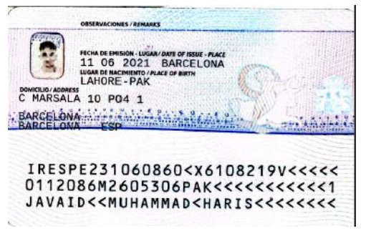 | PERMIS DE RESIDÈNCIA  És un RESIDENT. Sense recàrrec, perquè és un permís de residència de llarga durada.

1.2.3- Operativa a Prisma

- Al finalitzar el procés de matrícula es farà un control dels descomptes esborrats i la documentació aportada.

1.3.- COM TREURE RECÀRRECS

Quan un estudiant deixa en el gestor documental de Prisma el seu NIE, perquè vol que li traiem el recàrrec econòmic :

- A Prisma Nou > Estudiants i Expedients > Gestió de l’expedient > Buscar a l’estudiant > Canviar de “No residents” a “Residents UE (no recàrrec) > Guardar

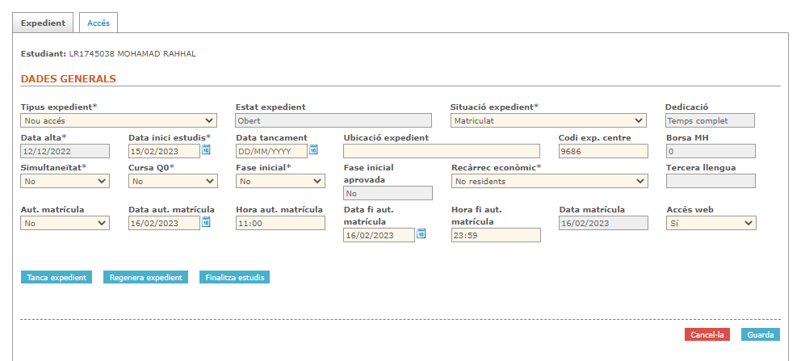

- A Prisma Nou > Matrícula > Descomptes > Esborrar el descompte i ficar motiu

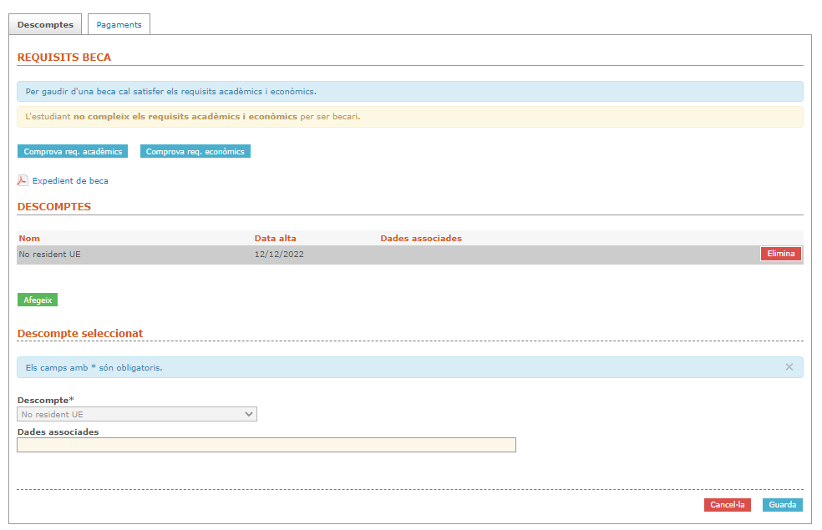

- Recalcular la matrícula, aplicant el nou descompte:

Com?
- Prisma Nou > Matrícula > Matrícula > Modificar imports > Recàrrec de matrícula
I li recalcula els preus de la matrícula que ja té generada en el quadrimestre.

Què passa si encara no l’ha pagada?
- L’ha pot pagar sense problemes.

Què passa si ja l’ha pagat?
- Li hem de dir en un tiquet/correu que pot reclamar que li tornin els diners en la Seu Electrònica/ Sol·licitud devolució de preus públics
- La UPC segueix un calendari per a autoritzar aquests tràmits.

1.4.- COM CANVIAR DE PASSAPORT A NIE

Si un estudiant ens demana de canviar el seu passaport a NIE (Núm Id. Estrangers o NIE Resident UE), hem de fer lo següent:

- El nou document l’ha de penjar al Gestió Documents de la e-secretaria.

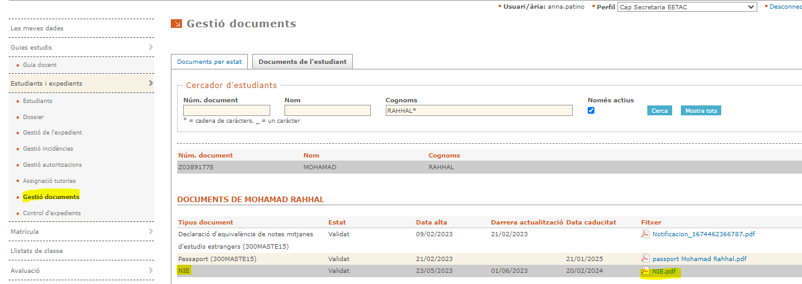

- Revisar dades.
- Obrir el Prisma Classic, Estudiants i expedients/Gestió d’estudiants i canviar els números de passaport per NIE.
- Clicar sobre el llapis, fer els canvis i guardar amb el botó verd.
- Revisar de nou.

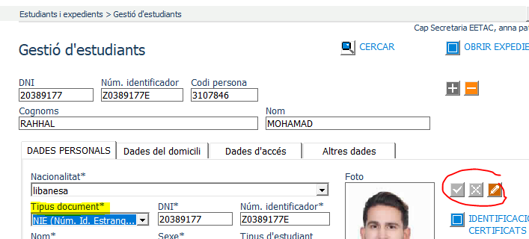

- PROCÉS DE CANVI D’IDENTIFICADOR

- Revisar el document que ha penjat per canviar al Gestió de documents.
- Validar/Rebutjar segons el doc pujat.

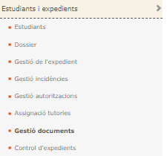

- Si és correcte, validar.
- Obrir el Prisma Classic/Estudiants i expedients/Gestió d’estudiants

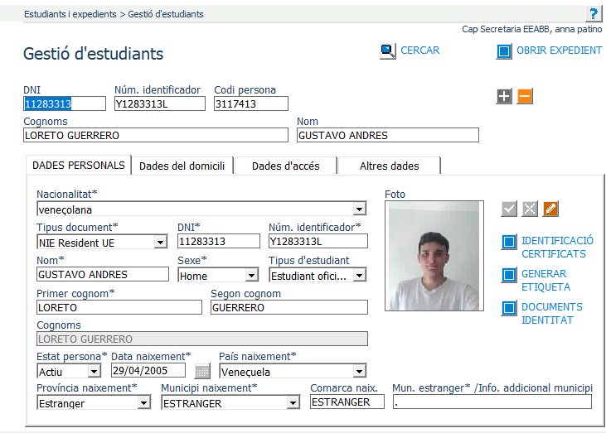

- Clicas sobre el llàpis per editar.
- Canvies les dades: Nacionalitat/Tipus de document/Núm.
- Quan has ficat tota la información, guardes en el botó verd
- Tanques amb el llapis.

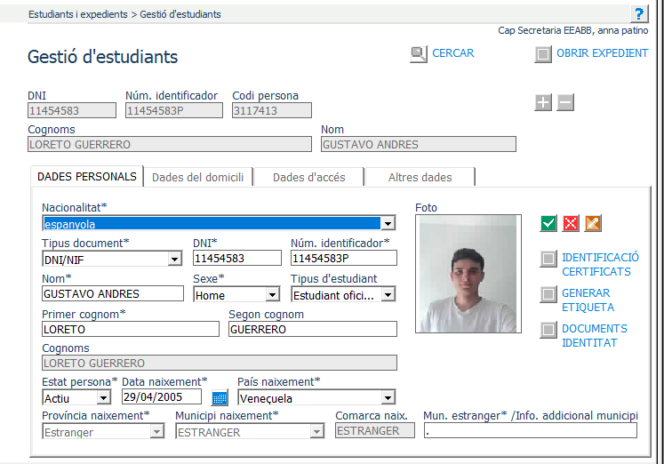

RESPUESTAS VARIAS

Segons la Candela (SGA) 7/11/23
Perfectamente puede empezar un estudiante con un NIE o Pasaporte y posteriormente modificarse a DNI o, en el caso del pasaporte, a NIE.

Correo Candela 23/1/24
He consultado en Prisma y me confirman que efectivamente si pones pasaporte y nacionalidad española no lo admite.
Lo que toca es que le digas al estudiante que el sistema no reconoce el pasaporte con la nacionalidad española y lo que tiene que hacer es tramitar el DNI.

